1. 

2. Найди в своем городе улицу, содержащую как можно больше букв из слова ГЕОКЕШИНГ. Сфотографируйся на фоне указателя. (Принимается только ОДНА фотография!!!)

3. Продолжите фотографией логический ряд:
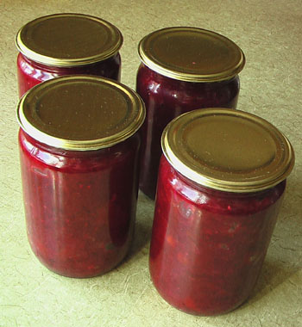 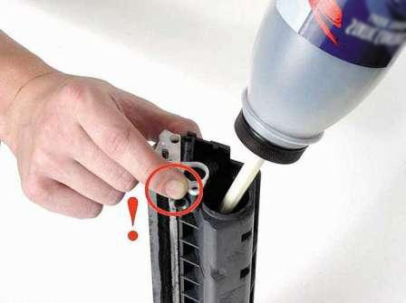 …

4. 

5. Только лучшая связь для всех!
Там где качество - там успех!
6. 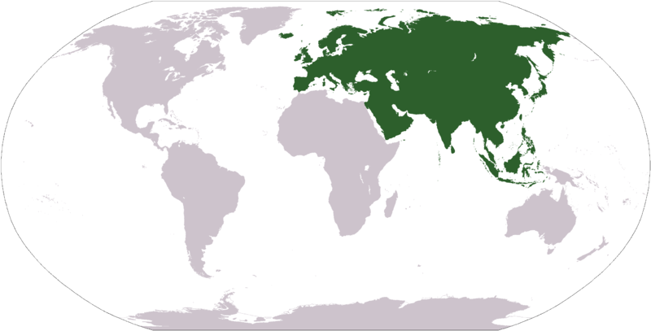
7. «Техника, доступная каждому»

